Бөлім |  | Мәдени мұра
Педагогтың тегі, аты. |  | Бошкаева Салтанат Пернебековна
Күні
Сыныбы: 4 «А» |  | Қатысқандар саны: | Қатыспағандар саны:
Сабақтың тақырыбы |  | Ұлттық ойындарымыз
Оқу бағдарламасына сәйкес оқу мақсаттары |  | 4.1.4.1 сөйлеу барысында мақал-мәтелдерді, өлең жолдарын, нақыл сөздерді, шешендік сөздерді және вербалды емес тілдік құралдарды қолдану  4.3.3.1 шығармашылық жұмысын сызба, диафильм, презентация түрінде ұсыну
Сабақтың мақсаты |  | Ұлттық ойындардың түрімен танысу. Сөйлеу барысында көркемдегіш құралдарды қолдану. Мәтіндегі іс-әрекеттерді ым-ишарамен түсіндіру. Шығармашылық жұмыстарын түрлі формада ұсыну.
Сабақтың барысы
Сабақ кезеңі уақыты | Педагогтың іс-әрекеті |  |  | Оқушының іс-әрекеті | Бағалау | Ресурс
Ұйымдас тыру  2мин | (Ұ) Сабақ алдында жағымды көңіл күй қалыптастыру. Білім алушы-ларға жағымды көңіл күй қалыптастыру. «Менің көңіл күйім»  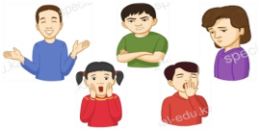  Қалай қуанатыныңды, ыза болатыныңды, қорқатыныңды, шаршағаныңды көрсет |  |  | Суретте берілген  адамдардың көңіл күйін ым-ишарамен түсіндереді | МҚ:  «жарайсыңдар» «керемет» «тамаша» | Слайд-1
Алдыңғы білім  3 мин | Ширату жаттығуы «Сыр сандық»  Алдыңғы білім бойынша сұрақтар мен тапсырмалар  1. Аңыз кейіпкері Зерделі қандай адам?  2. Өтірік пен шындықтың арасын көз бен құлақ арқылы қалай өлшейді?  3. Қарияның бақытты екенін қай жауабынан байқадың?  4. Қарияның балаларына ризашылығын білдірген сөйлемді оқы.  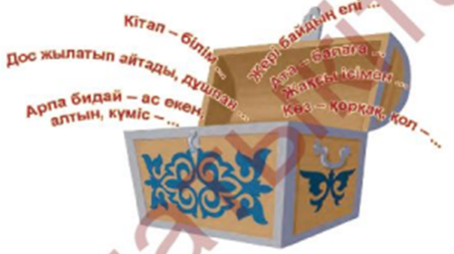Топқа бөлу (асықтардың көмегімен)  - Мұғалім шеңбердегі оқушылардың ортасына асықтарды төгеді. |  |  | Алдыңғы білім бойынша сұрақтар мен тапсырмаларға жауап береді.  Әр оқушы бір асықтан алулары қажет. Асықта жазылған сандар бойынша 4 топқа бөлінеді. |  | Слайд 2-3
Жаңа тақырыпы ашу  3 мин | «Пазл» әдісі  - Әр топқа ұлттық ойындарға байланысты қима суреттер беріледі. Топтар суреттерді құрастырады  - Балалар, әр топтың құрастырған суреттерінің барлығына ортақ не?  - Бүгінгі тақырыбыз қандай деп ойлайсыңдар?  - Сол құрастырған «ұлттық ойын» топ атауы болады.  1 – топ. «Асық ату». 2- топ. «Бәйге»  3 – топ. «Теңге ілу». 4- топ. Тоғызқұмалақ  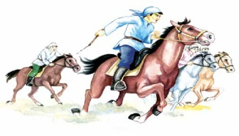  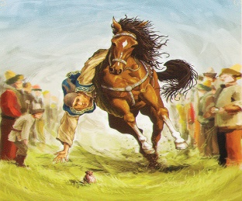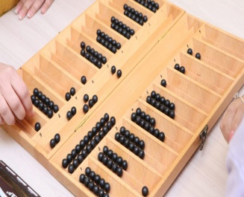 |  |  | Оқушылар суреттерді құрастырады | Дескриптор:  Қима суреттерді құрастырады.  Суреттерде не бейнелен-гендігін анықтайды және олардың ортақ белгілерін табады.  Жаңа сабақ тақырыбын анықтайды | Слайд 3-4
Жаңа білім  Оқулық-пен жұмыс  2 мин   | Қазақтың ұлттық ойындарының қоғамдық және әлеуметтік маңызы аса зор. Ұлттық ойындар қазақ халқының ежелгі – мәдениеті мен өнерінің де ешкімнен кем болмағанын байқатады. Қазақ халқы ұлттық ойындарға бай халық. Ұлттық ойындар атадан балаға, үлкеннен кішіге мұра болып жалғасып жатыр. Ата – бабаларымыз ұлттық ойындар арқылы ұрпақтың мықты әрі жігерлі болып өсуіне ықпал етіп, олардың береке бірлігі мен ынтымағын жарастырып отырған.
Ой қозғау.  4 мин | Қазақтың ұлттық ойындары бес түрге бөлінеді.  Аңға байланысты.  Малға байланысты.  Олар: түрлі заттармен ойналатын  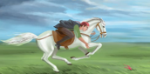  зеректікті,  ептілік мен  икемділікті қажет ететін  соңғы кезде қалыптасқан  ойындар  Суреттегі ойын атауларын атаңдар. Қай ұлттық ойындардан спорттық жарыс өткізіледі?  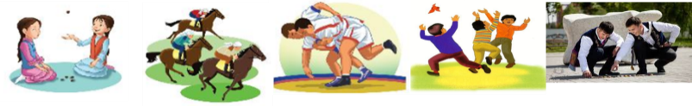  Сабақтың тақырыбы мен мақсатына болжам жасау  Қосымша ақпарат  Сейділдаев Ғани Жақсыбекұлы  Самбо, дзюдо, қазақ күрестерінен еңбек сіңірген спорт шебері,чемпионы  Азия чемпионатының күміс жүлдегері, Қазақ күресінен Азияның, әлемнің екі дүркін чемпионы, Әлем кубогының иегері,  Қазақстан барысының қола жүлдегері |  |  | Берілген ақпараттар бойынша өз көзқарасын білдіреді.  Көрнекіліктер-ді пайдалана-ды.  Сабақтың тақырыбы мен мақсатын болжайды | Білім алушының жауабын толықтыру. Тиімді кері байланыс жасау | Слайд 7-8
Топтық жұмыс  4 мин | Ойын ережесімен танысып, екі топ болып ойнап көріңдер.  Қатысушылар екі топқа бөлінеді. Арасы бір-бірінен он адымдай жерде белгіленген екі сызықтың бойына қарама-қарсы тұрады.  Қатысушылар екі топқа бөлінеді. Арасы бір-бірінен он адымдай жерде белгіленген екі сызықтың бойына қарама-қарсы тұрады.  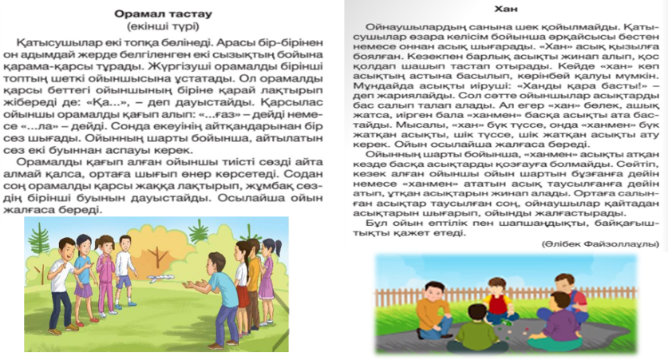 |  |  | Ойын ережесімен танысады.  Тапсырманы түсініп орындайды  Нұсқаулыққа сәйкес топтық іс-әрекетке қатысады.  Ойын барысында көрнекілікті басшылыққа алады | Білім алушылар-ды ауызша мадақтау  МҚ:  «жарайсыңдар» «керемет» «тамаша» | Слайд-9
Топтық жұмыс 4 мин | Тапсырма: Ойын шартын түсініп оқып, таныстырылым жаса.  1 топ: Презентация жасау үшін «Орамал тастау» ойынының мағынасын ашатын суретті таңда    2 топ: Презентация жасау үшін «Хан» ойынының мағынасын ашатын суретті таңда  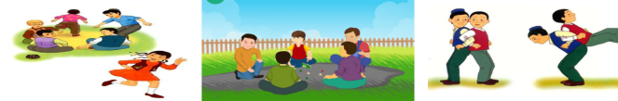  3 топ: Ойын шартын оқы. Ретімен орналастыр.  Қарсылас ойыншы орамаллды қағып алып «...ғаз» дейді немесе «...ла» дейді.  Сонда екеуінің айтқандарынан «қағаз», «қала» деген сөздер шығады.  Жүргізуші қолындағы орамалын бірінші топтың шеткі ойыншысына ұстатады. Ол орамалды қарсы беттегі ойыншының біріне қарай лақтырып жібереді де: «Қа..» деп дауыстайды.  Қатысушылар екі топқа бөлінеді. Арасы бір-бірінен он адымдай жерде белгіленген екі сызықтың  бойына қарама-қарсы тұрады.  4 топ: «Хан» ойыны ертедегі ұлттық ойын екенін қалай дәлелдер едің?  Қазіргі кезде не себепті асық ойындары сирек ойналады? Себебін түсіндір. |  |  | Сабақ барысында алған білімдерін қолданады.  Барлық оқушы топтық талқылауға қатысады.  Көрнекілікті пайдаланып, таныстырылым жасайды.  Ойын ережесін басшылыққа алып, орны ауысқан ережені қалпына келтіреді | Дескриптор:  - бейнеленген иллюстрацияға сәйкес танысты-рылым жасайды; 1 балл  - таныстыры-лым кезінде әңгімелеудің құрылымдық бөліктерін сақтайды; 1 балл  - тыңдарманды қызықтыру үшін дауыс ырғағын/ вербалды емес тілдік құралдарды қолданады;  1 балл | Таныстырылым  слайд-10
4 мин | Ө.ж. 1-тапсырма: Үзіндіні оқып, мәтін бөлігін анықта.  Қатысушылар тең екі топқа бөлінеді де, арасы он адымдай екі сызықтың бойына қарама-қарсы қатарласа тұрады. Жүргізуші қолын-дағы орамалын бірінші топтың шеткі ойыншысына береді. Ол өзінің қарсыласының біреуіне тастайды да: «қа» деп дауыстайды.  Қарсылас ойыншы орамалды қағып алып: «ғаз», дейді, болмаса «ла» дейді. Сонда «қағаз»,«қала»,т. б. мағынасы бар сөздер шығады.  а) ойынның кіріспесі  ә) ойынның шарты  б) ойын қорытындысы |  |  | Үзіндіні түсініп оқып, тапсырманы орындайды. | Дескритор:  - мәтіннің бөлігін анықтайды; 1 балл | Слайд-12
4мин | Ж.ж. 2-тапсырма: Мәтін бойынша қойылған интерпретациялық сұрақты тап.  Қатысушылар тең екі топқа бөлінеді де, арасы он адымдай екі сызықтың бойына қарама-қарсы қатарласа тұрады.  Жүргізуші қолындағы орамалын бірінші топтың шеткі ойыншысына береді. Ол өзінің қарсыласының біреуіне  тастайды да: «қа» деп дауыстайды.  Қарсылас ойыншы орамалды қағып алып: «ғаз», дейді, болмаса «ла» дейді. Сонда «қағаз»,«қала» деген мағынасы бар сөздер шығады.  а) Ойын неліктен «Орамал тастау» деп аталады?  ә) Қарсылас ойыншының әрекеті қандай болуы тиіс?  б) Ұлттық оыйындар қызық па? |  |  | Үзіндіні түсініп оқып, тапсырманы орындайды. | Дескриптор:  - мәтіннің мағынасына түсініктеме беретін сұрақты анықтайды;  1 балл | слайд-12
4мин | 1-2 топ.  3-тапсырма: «Хан» ойынының шартын ретімен орналастыр  1.Сосын кезекпен барлық асықты жинап алып, қос қолдай иіре шашып тастап отырады.  2.Ойынға қатысушылар өзара келісім бойынша әрқайсысы бестен немесе оннан ортаға асықтарын шығарады да, солардың ішінен біреуін «хан» сайлайды.  3.Ойнаушылардың санына шек қойылмайды.  Дұрыс нұсқасы:  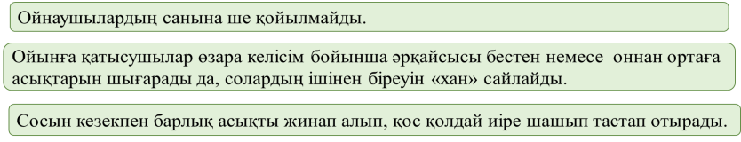 |  |  | Үзіндіні түсініп оқып, тапсырманы орындайды. | Дескриптор:  - сабақ барысында алған білімін қолдана алады; 1 балл  - ойынның шартын ретімен орналастырады;  1 балл | Слайд 13
3 мин | 3-4 топ.  4-тапсырма: Мәтін мазмұны бойынша қойылған сұрақты анықта.  Мысалы, «хан» бүк түссе, онда «ханмен» бүк жатқан асықты, шік түссе, шік жатқан асықты ату керек.  Осылайша ойын жалғаса береді.Ойынның шарты бойынша «ханмен» асықты атқан кезде басқа асықтарды қозғауға болмайды. Сөйтіп, кезек алған ойыншы ойын шартын бұзғанға дейін немесе «ханмен» ататын асық болмай қалғанға дейін атып, ұтқан асықтарын жинап алады.  а) ойында ең алдымен кімді сайлайды?  ә) ойынның шарты қандай?  б) ойын неліктен «хан» деп аталады? |  |  | Сабақ барысында алған білімін қоолданады.  Тапсырманы түсініп орындайды. | Дескриптор:  - сабақ барысында алған білімін қолдана алады; 1 балл  - мәтін мазмұнына сәйкес сұрақты анықтайды; 1 балл | Слайд 13
Саралау | Ұлттық ойындарды қатыстыра отырып, бірыңғай мүшелері бар сөйлем құрастыр. |  |  | Бірыңғай мүшелері бар сөйлем құрастыра алады
Бекітуі 3 мин | Асық ойнап көрдің бе?  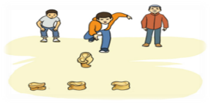  Асық атауларын білесің бе?  Асық атаулары:Сақа - ұсақ асықтарды ату үшін таңдалған, қорғасын құйылған, салмақты, ірі асық  Топай - сиырдың асығы  Кеней – ұпайға тігілетін кішкентай асық  Ешкімер – ешкінің асығы  Қойлақ – қойдың асығы  Асықтың түсуіне қарай атауы:  алшы тәйке шік бүк оңқа шоңқа  Асық ойынының атаулары  «Омпы», «Үштабан», «Хан», «Бүк», «Қақпақыл», «Шік». |  |  | Сұрақ төңірегінде ойланып жауап береді.  Өздеріне таныс ақпараттармен бөліседі.  Ойын шартын біледі.  Іс-әрекет түрінде көрсетеді. | Дескриптор: - асық атауларын, түсуіне қарай атауларын, асық ойынының атауларын атайды;  3 балл | Слайд 14
Үй тапсырмасы  2 мин | Отбасындағы үлкендерден ойнаған ойындары туралы сұхбат алып, кесте түрінде жаз.  (оқулық 111 бет)  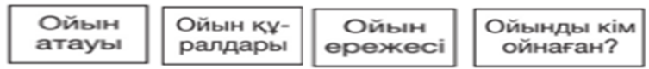 |  |  | Үй тапсырмасына бағыт-бағдар беру. | Білім алушылар-дың кері байланысы | Слайд 15
Сабақтың соңы  3 мин | Бүгінгі сабақтан нені білдім? «Білім қоржыны» әдісі  Өте жақсы түсіндім. Жақсы түсіндім. Әлі де іздену керек.  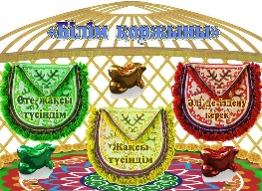 |  |  | Сабақта қарастырылған іс-әрекеттерге шолу жасайды. | МҚ: «Ауызша мадақтау»  Жауабын толықтыру.  Тиімді кері байланыс жасау | Слайд 16

